РАЗЛИЧАЙ ЗВУКИ [3] и [Ж]

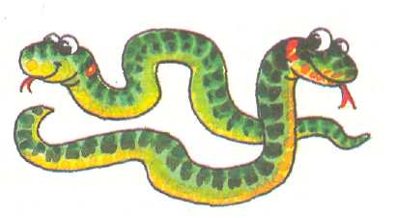
Повтори чистоговорки.
ЗЫ —ЖИ —ЖИ — в озере живут ужи. ЗА—ЗА— ЖА — Зоя и Женя увидели ужа. ЖА—ЗА—ЖА — испугались все ужа. ЖУ— ЗУ— ЖУ — я с ужами не дружу. ЗЫ —ЗЫ —ЖИ — расползаются ужи.

Изменяй предложения по образцу.

1. Я нашёл железную зажигалку (ты, он, она, мы, вы, они).
2. Я забежал за Женей.
- Я зажал в ладони железный гвоздь.
- Я зажужжал, как зелёный жук.
- Я лёжа лизал мороженое.
Выучи скороговорки. Повтори каждую по два раза.
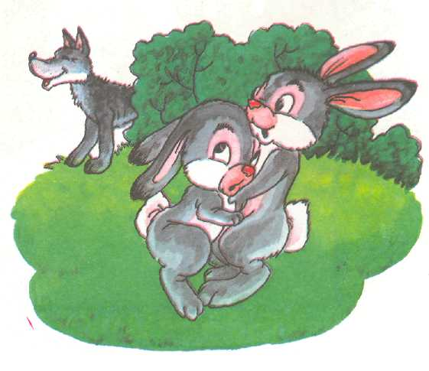
- Звонок звенит, жук жужжит.
Жук жужжит, звонок звенит.
- Завизжала пила,
Зажужжала пчела.
- Задрожали зайки,
Увидев волка на лужайке.
- Возле книжного магазина
Жили Женя и Зина.
- Заседали в полдень зайки
Возле лужи на лужайке.

